Các vấn đề tồn tại của Vụ kế hoạch
- Menuleft: Khi chọn vào menu item cần giữ nguyên trạng thái của menu cha (hiện giờ là khi chọn một menu item thì toàn bộ menu bị cụp lại)
- Menu Left: Khi chọn vào “Văn bản pháp quy” thì tiêu đề bên phần nội dung của văn bản pháp quy lại hiển thị là: “DỰ ÁN - NHIỆM VỤ”.
- Menu Left: Khi chọn “Văn bản chỉ đạo điều hành” và “Văn bản đi đến” thì lại hiển thị ra trang chủ, và có thêm một phần thừa phía dưới footer
- Menutop: Khi xem chi tiết tin tức thì menu top lại bi focus về “Trang chủ”, đúng ra là phải focus về “Tin tức – Sự kiện”
- Menu Top: Khi chọn vào item Kế hoạch, ấn tìm kiếm thì ra danh sách kết quả có 2 trang, nhưng không chuyển được sang trang thứ 2 (phân trang chưa thực hiện được)
- Khi chạy trên IE thì toàn bộ các phần text đều bị căn giữa.
- 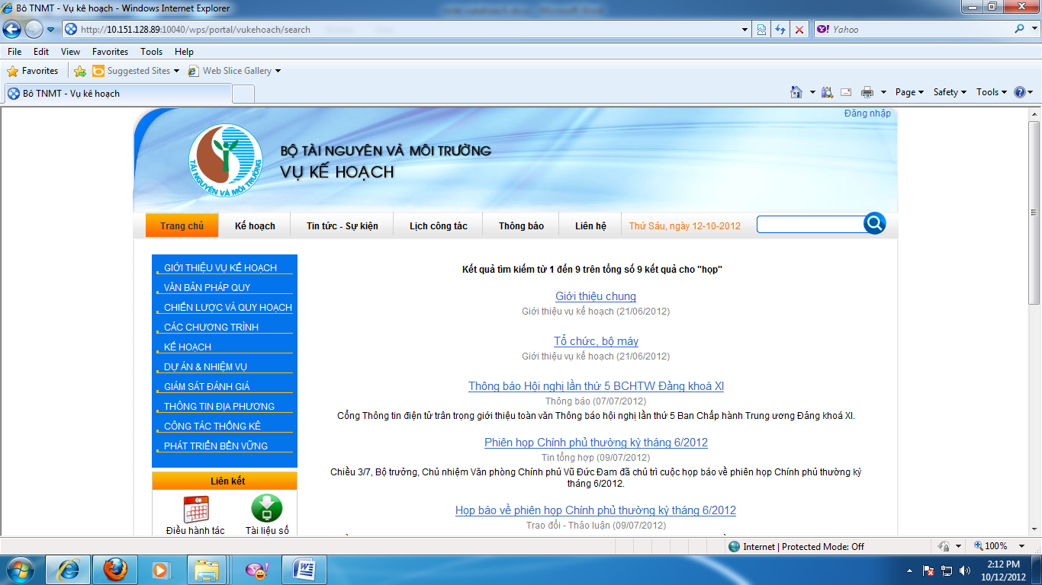
- 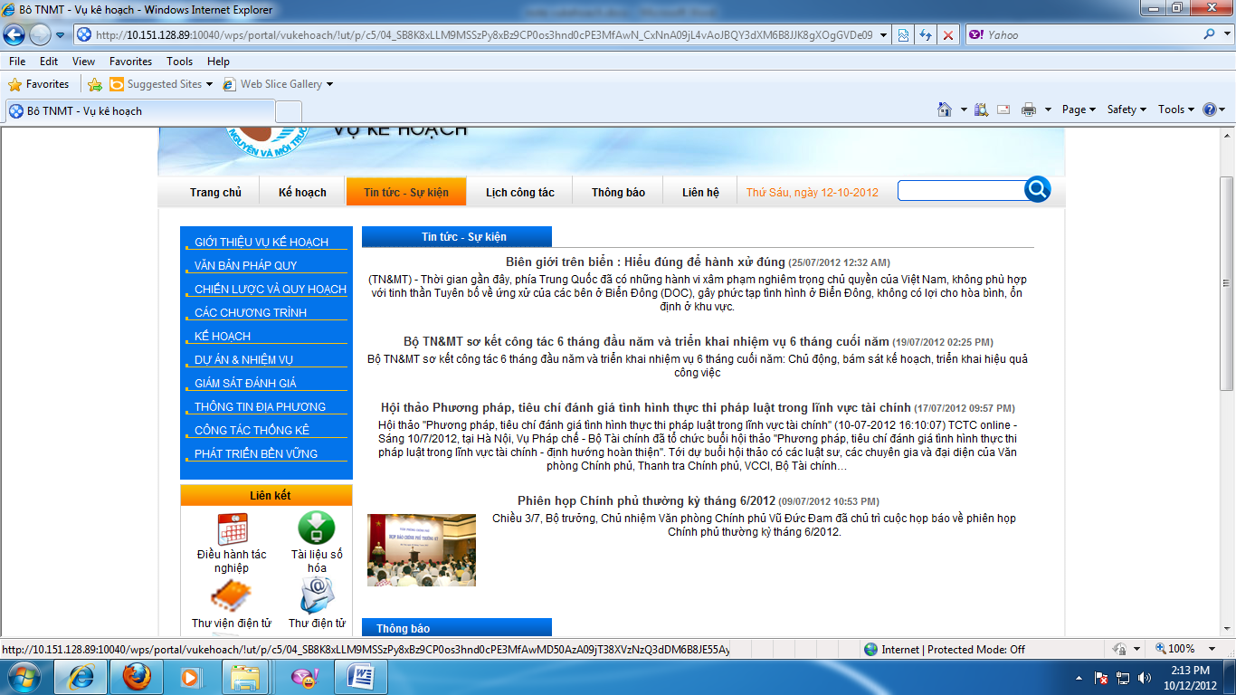
- 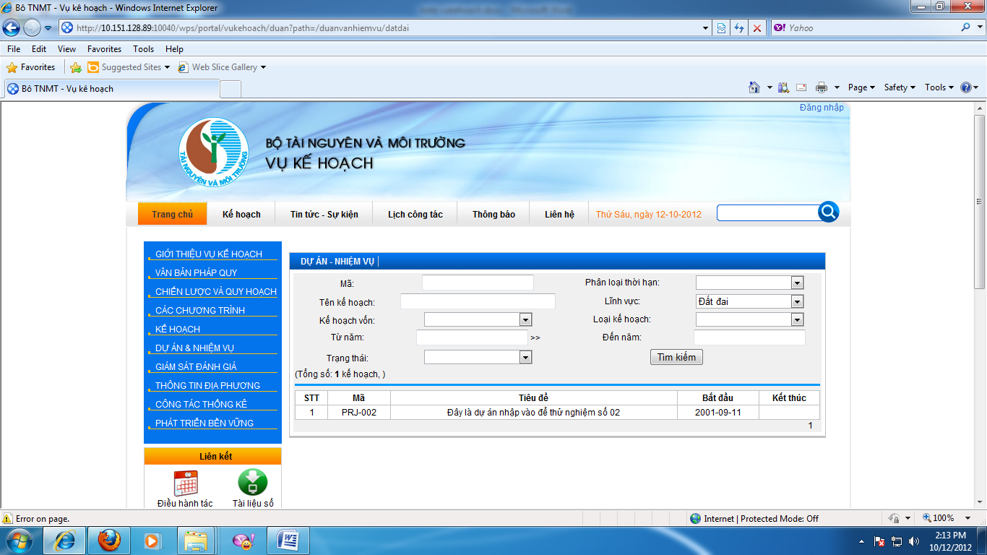

- Dữ liệu của subportal khi chuyển qua server khác có được đảm bảo không?

